Liceo José Victorino Lastarria
Rancagua
“Formando Técnicos para el mañana”
Unidad Técnico-Pedagógica

Elaboración de bebidas alcohólicas y analcohólicas
Cuarto A
Semana del 30 de marzo al 03 de abril
AO: Preparar diversos cocteles de consumo habitual con bebidas alcohólicas y analcohólicas de acuerdo a recetas nacionales e internacionales.
Objetivo de la clase: Clasifica bebidas analcohólicas según sus ingredientes.
Actividad: Clasifican recetas de cocteles sin alcohol de acuerdo a sus ingredientes.
Malteadas
Smoothies saludables
Cócteles
Zumos de frutas

Primavera – Batido de durazno – Mojito – Jugo ACE – Shirley Temple –
Vitamina de naranja – Milkshake de chocolate – Batido de arándano y yogurt – Té –
Miel y jengibre – Frapuccino – Granita de almendra – Té chai latte – Jugo de frambuesa
Pink lemonade – Jugo de zanahoria – Piña colada – Sunset Arizona –
Perejil, jengibre, limón y pepino
Según visto en las guías 1 y 2, clasifique el listado de bebidas según corresponda.

¡Cuchara, chuchillo, animo chiquillos!

RESEÑA
¿QUÉ ES UN COCTEL?
Un coctel (del inglés cocktail) es una preparación a base de una mezcla en diferentes proporciones de diferentes bebidas, que contiene generalmente unos o más tipos de bebidas alcohólicas así otros ingredientes, generalmente uno o más licores, frutas, salsas, miel, leche o crema, especias, etc. También son ingredientes comunes de los cocteles las bebidas carbónicas o refrescos, la soda y el agua tónica o mineral. Además debemos resaltar la idea de que “LOS COCTELES NO SON SINÓNIMO DE ALCOHOL”, sino que con distintos refrescos podemos “combinar miles de sabores” y obtener, de igual forma, sorprendentes combinaciones.
Ejemplo: https://www.youtube.com/watch?v=egrpO5NUGnU
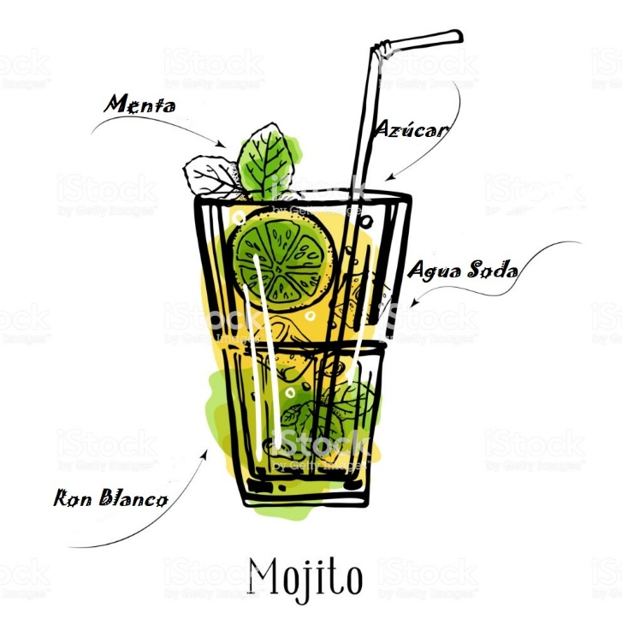
¿QUÉ ES UN COCTEL SIN ALCOHOL?
Los cocteles sin alcohol, en general tienen un aspecto muy similar a los cocteles con alcohol, con la diferencia de que no utilizan ningún tipo de bebida con alcohol, por lo que son aptos para cualquier persona, incluso para los niños. Los cocteles sin alcohol son en su mayoría frutales, aunque no se descarta la posibilidad de
Un coctel sin alcohol con crema de leche, helado o café. La decoración de los cocteles debe ser estimulante y atractiva, jamás extravagante. En general los cocteles refrescantes a base de frutas permiten más elementos decorativos que los otros tipos de bebidas, algunas ideas son sombrillitas, gajos, rodajas o cáscaras de frutas. 1.2 GENERALIDADES DE LA COCTELERÍA La coctelerIa sin alcohol o alternativa, se basa en fundamentos saludables, novedosos y creativos de la utilización de productos naturales inspirados en el conocimiento y buen gusto del barman. Es así como se han creado diversos tipos de bebidas combinadas con frutas, hortalizas, plantas aromáticas, especies, productos lácteos, aguas minerales y demás. Hay que tener en cuenta que un buen coctel debe ser una bebida equilibrada, armoniosa y de calidad, logrando producir en la persona que lo bebe sensaciones placenteras en su paladar aparte del goce en la vista, pues el coctel debe caracterizarse, también, por su presentación agradable, alegre y sugestiva. La industria de alimentos y de bebidas en el Ecuador posee un gran potencial, teniendo mucho que explotar en la elaboración de nuevos
Productos para atender diferentes segmentos de mercados, ya que permanentemente, aumenta el número de consumidores que buscan diferentes opciones amigables para la salud y una de ellas es la “Coctelería sin Alcohol a base de frutas tropicales”. Además, nuestro país cuenta con una gran diversidad cultural y natural, lo que nos permite abrirnos paso en los nuevos mercados. Así al ampliar las opciones en el campo de la coctelería, se aumentan los beneficios para el consumidor, especialmente para aquellos que por algún u otro motivo tienen restricciones en el consumo de bebidas alcohólicas, pues es alrededor de
Una bebida donde se desarrollan la mayoría de actividades sociales, comerciales y de esparcimiento. Existen diferentes formas de servir las bebidas dependiendo de sus ingredientes para así resaltar sus sabores y aromas
Los cocteles se suelen dividir en tres grupos: Los aperitivos: Son cocteles secos y poco dulces. En ellos deben predominar los refrescos de frutas cítricas, como el maracuyá, el kiwi, la naranja, el limón. Los digestivos: Son cortos y sus sabores dulces. Su principal función es facilitar la digestión de los alimentos y suelen prepararse con granadina, melón, fresa, crema de leche y helados. Los tragos largos o refrescantes: Dulces o secos, están elaborados a base de frutas y refrescos. Se caracterizan por la ausencia total de bebidas alcohólicas, y son una alternativa perfecta a éstas, ideales para las salidas nocturnas. La diversidad de los cocteles es muy grande, no obstante pueden dividirse en:
Ø Directo: Cuando los insumos se mezclan directamente en la copa.
Ø Refrescado: Se pone hielo en la copa y se mezclan los ingredientes en la coctelera con la ayuda de un removedor o una cuchara bailarina.
Ø Batido: Preparación clásica en coctelera.
Ø Licuado: Preparación en licuadora.
Ø Frozen: Son los cocteles preparados en la licuadora con hielo molido, para obtener una consistencia parecida a la de un helado.
A pesar de lo que la gente cree sobre esta bebida, el coctel no es únicamente sinónimo de alcohol. La gran variedad de refrescos ofrece la posibilidad de combinar miles de sabores para encontrar la mezcla perfecta para cada persona y para cada momento. Sus proporciones, combinaciones y su presentación persiguen, desde hace siglos, la perfecta armonía entre gustos, olores, sabores y texturas. De hecho, las combinaciones que tienen como principal ingrediente los refrescos, a las que se le añaden distintos ingredientes para potenciar todas sus propiedades organolépticas, se han convertido en una tendencia al auge en Estados Unidos y en distintos países europeos, y cuentan con una demanda cada vez mayor en España. Están vinculados a fiestas y nuevas tendencias de la época, han evolucionado considerablemente haciendo que “la cultura de éstos se haya convertido en un auténtico arte”.
Ejemplo: https://www.youtube.com/watch?v=xeYnSb3i-NM
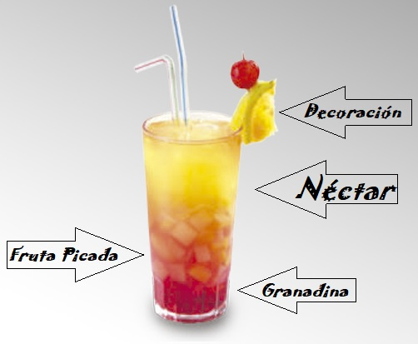
BENEFICIOS DE LAS FRUTAS
Las frutas tropicales ayudan a la digestión y tienen propiedades antioxidantes, con sus aspectos siempre se muestran muy apetecibles. Son hidratantes y sabrosas. Entre las frutas tropicales podemos destacar a la piña, el coco, el mango o la papaya. El verano es la mejor época para consumirlas, ya que son frutas que refrescan mucho al tomarlas. En cuanto a sus beneficios, nos encontramos con la disminución del riesgo cardiovascular, especialmente si comes mango. Esta fruta también es buena para frenar ciertos tipos de cánceres. Por otro lado, la alta presencia de vitaminas en su composición, las hace unas frutas muy completas.
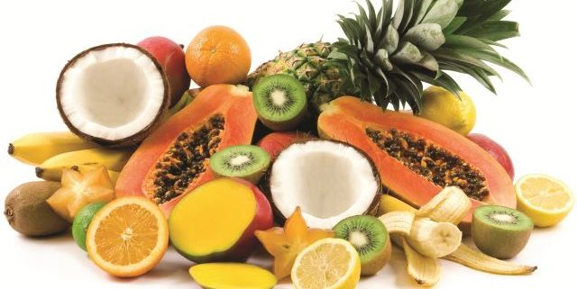https://www.youtube.com/watch?v=-AvjY2KbOy8

Grupo 1: Docente Sandra Díaz Baza
Correo: sandradiazbaeza74@gmail.com
Grupo 2: Docente Paz Gaete Piña
Correo: pazgaetepina73@gmail.com

